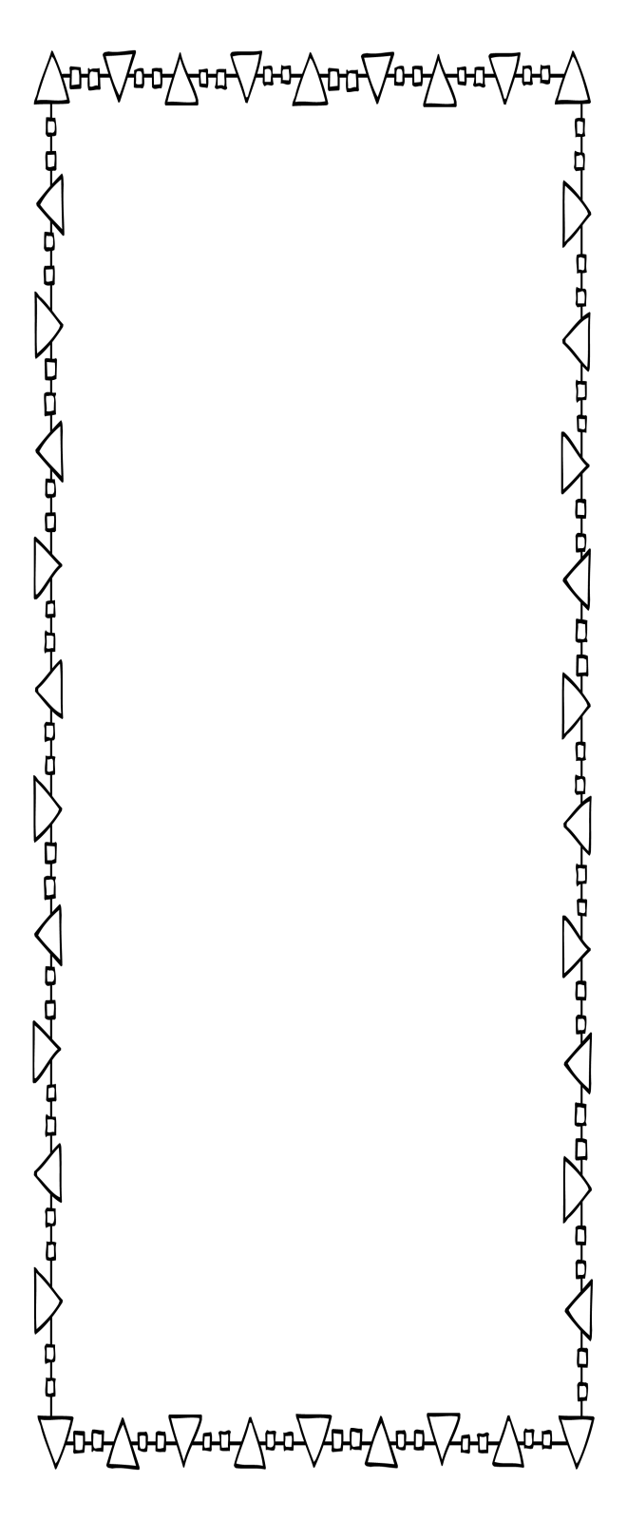

**Estrategias de Lectura**

*Cuando su híjo se quede atorado:*

1. Espere a ver sí averíguan por sí mismos de qué se trata
2. Dígale “Intenta otra vez.”
3. Indíquele “Mira el díbujo.”
4. Dígale “Píensa qué es lo que tíene sentído.”
5. Dígale lee la oracíón una vez más y comíenza con la palabríta que te cuesto trabajo.
6. Ayúdele con la palabra.

**Estrategias de Lectura**

*Cuando su híjo se quede atorado:*

1. Espere a ver sí averíguan por sí mismos de qué se trata
2. Dígale “Intenta otra vez.”
3. Indíquele “Mira el díbujo.”
4. Dígale “Píensa qué es lo que tíene sentído.”
5. Dígale lee la oracíón una vez más y comíenza con la palabríta que te cuesto trabajo.
6. Ayúdele con la palabra.



**Estrategias de Lectura**

*Cuando su híjo se quede atorado*

1. Espere a ver sí averíguan por sí mismos de qué se trata
2. Dígale “Intenta otra vez.”
3. Indíquele “Mira el díbujo.”
4. Dígale “Píensa qué es lo que tíene sentído.”
5. Dígale lee la oracíón una vez más y comíenza con la palabríta que te cuesto trabajo.
6. Ayúdele con la palabra.

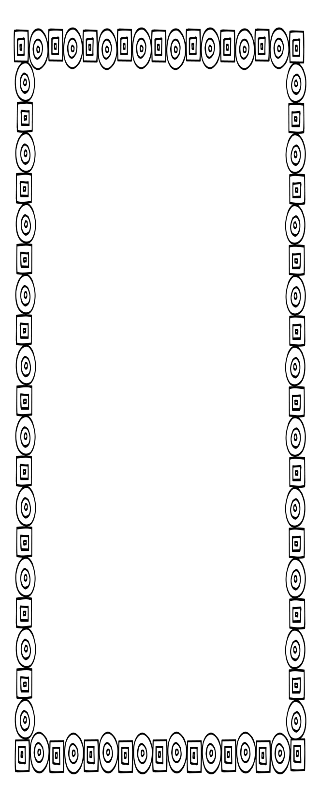

**Estrategias de Lectura**

**Predecir / inferir**

* ¿Qué te dice el título?
* ¿Qué es lo que tu aprendes de las ilustraciones?
* ¿Qué crees tú que va a suceder después? ¿Por qué?
* Qué es lo que aprendiste de los personajes del cuento?

**Pregunta**

* ¿Qué preguntas te hiciste cuando estabas leyendo?

**Monitoreando / Clarificando**

* ¿Te preguntaste si lo que estabas leyendo tení sentido?
* ¿Aprendiste lo que esperabas aprender?
* ¿Qué hiciste cuando no entendías el cuento?



**Estrategias de Lectura**

**Predecir / inferir**

* ¿Qué te dice el título?
* ¿Qué es lo que tu aprendes de las ilustraciones?
* ¿Qué crees tú que va a suceder después? ¿Por qué?
* Qué es lo que aprendiste de los personajes del cuento?

**Pregunta**

* ¿Qué preguntas te hiciste cuando estabas leyendo?

**Monitoreando / Clarificando**

* ¿Te preguntaste si lo que estabas leyendo tení sentido?
* ¿Aprendiste lo que esperabas aprender?
* ¿Qué hiciste cuando no entendías el cuento?



**Estrategias de Lectura**

**Predecir / inferir**

* ¿Qué te dice el título?
* ¿Qué es lo que tu aprendes de las ilustraciones?
* ¿Qué crees tú que va a suceder después? ¿Por qué?
* Qué es lo que aprendiste de los personajes del cuento?

**Pregunta**

* ¿Qué preguntas te hiciste cuando estabas leyendo?

**Monitoreando / Clarificando**

* ¿Te preguntaste si lo que estabas leyendo tení sentido?
* ¿Aprendiste lo que esperabas aprender?
* ¿Qué hiciste cuando no entendías el cuento?